**SISTEMA BIBLIOTECARIO PARA LA RESERVACION DE LIBROS DE UNA UNIVERSIDAD**

## ACTORES

|  |  |  |
| --- | --- | --- |
| **CÓDIGO** | **NOMBRE** | **DESCRIPCIÓN** |
| **ACT01** | Administrador | Cumple el rol de bibliotecario, posee todos los permisos para gestionar el sistema. |
| **ACT02** | Usuario | Tiene permisos generales para el manejo del sistema y puede ser un alumno o profesor. |

## Identificar casos de uso del sistema

|  |  |  |  |
| --- | --- | --- | --- |
| **CÓDIGO** | **NOMBRE** | **DESCRIPCIÓN** | **ACTOR** |
| **CU001** | Registro de nuevo usuario | Se necesita una interfaz en la cual el usuario debe ingresar sus datos. | ACT02 |
| **CU002** | Registrar nuevo libro | Se debe tener una interfaz en la que el administrador pueda registrar nuevos libros. | ACT01 |
| **CU003** | Reservación y devolución de libro | Se debe tener una interfaz para que el usuario puede realizar la reserva del libro y registrar la fecha de devolución del libro reservado. | ACT02 |
| **CU004** | Verificar la reserva de los libros | Se debe tener una interfaz en la cual el administrador pueda verificar que el usuario ha reservado el libro que está solicitando. | ACT01 |
| **CU005** | Revisión y mantenimiento de libros disponibles | Se debe tener una interfaz para que el administrador pueda corroborar si el libro que se quiere reservar esta en buen estado y/o si se encuentra disponible | ACT01 |

## Diagrama de casos de uso

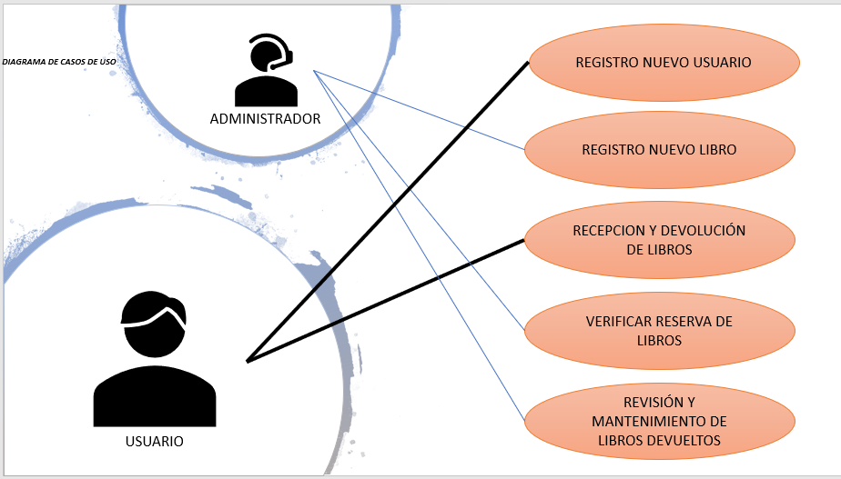

## Documentación de casos de uso

### CU001 - Registro de nuevo usuario

|  |  |
| --- | --- |
| **CÓDIGO** | **CU001** |
| **NOMBRE** | Registro de nuevo usuario |
| **DESCRIPCIÓN** | Se necesita una interfaz en la cual el usuario debe ingresar sus datos. |
| **ACTOR** | ACT02 |
| **PRECONDICIÓN** | 1. El usuario debe abrir la pagina web de la biblioteca 2. No debe tener una cuenta |
| **FLUJO PRINCIPAL** | 1. En la interfaz principal debe presionar el botón crear cuenta 2. El usuario debe registrar sus datos  * Usuario * Contraseña * Correo * Teléfono  1. Debe de presionar el botón “REGISTRAR” |
| **EXCEPCIÓN 1** | En caso de que el usuario no haya completado todos los campos requeridos, no se podrá registrar. |
| **POSCONDICIÓN** | El usuario se ha registrado de manera correcta en el sistema. |

### CU002 – Registrar nuevo libro

|  |  |
| --- | --- |
| **CÓDIGO** | **CU002** |
| **NOMBRE** | Registrar nuevo libro |
| **DESCRIPCIÓN** | Se debe tener una interfaz en la que el administrador pueda registrar nuevos libros. |
| **ACTOR** | ACT01 |
| **PRECONDICIÓN** | * El administrador debe haber iniciado sesión en el sistema * El administrador debe tener los datos del libro que se va a registrar |
| **FLUJO PRINCIPAL** | 1. Debe iniciar sesión en el sistema 2. Debe ingresar los datos del libro:  * Nombre * Estado * Autor * Editorial * Fecha de registro * Idioma  1. Después de completar los datos debe de guardar lo registrado. 2. El sistema arroja un codigo para el libro registrado. |
| **EXCEPCIÓN 1** | No se guardará el libro que se quiere si no se llenan los campos requeridos. |
| **POSCONDICIÓN** | El sistema arroja un mensaje que diga “REGISTRO COMPLETADO” |

### CU003 – Reservación y devolución de libro

|  |  |
| --- | --- |
| **CÓDIGO** | **CU003** |
| **NOMBRE** | Reservación y devolución de libro |
| **DESCRIPCIÓN** | Se debe tener una interfaz para que el usuario puede realizar la reserva del libro y registrar la fecha de devolución del libro reservado. |
| **ACTOR** | ACT02 |
| **PRECONDICIÓN** | * El usuario debe haber iniciado sesión en el sistema |
| **FLUJO PRINCIPAL** | 1. Se debe buscar el libro en la página de la biblioteca 2. Se presionar el botón “RESERVAR” 3. Se abre una ventana y se debe poner la fecha de devolución. 4. El sistema te arroja un codigo para la verificación |
| **EXCEPCIÓN 1** | No se reservará el libro que se quiere si no se ingrese la fecha de devolución. |
| **POSCONDICIÓN** | El usuario debe de salir del sistema.  El sistema mostrara el mensaje “RESERVA EXITOSA” |

### CU004 - Verificar la reserva de los libros

|  |  |
| --- | --- |
| **CÓDIGO** | **CU004** |
| **NOMBRE** | Verificar la reserva de los libros |
| **DESCRIPCIÓN** | Se debe tener una interfaz en la cual el administrador pueda verificar que el usuario ha reservado el libro que está solicitando. |
| **ACTOR** | ACT01 |
| **PRECONDICIÓN** | 1. El administrador debe iniciar sesión en el sistema 2. EL usuario le debe dar el codigo de verificación al administrador |
| **FLUJO PRINCIPAL** | 1. Se debe ingresar al interfaz verificar reserva de libros 2. El administrador debe ingresar el codigo de verificación 3. El administrador le entrega el libro al solicitante |
| **EXCEPCIÓN 1** | En caso el codigo de verificación sea incorrecto no se procederá a entregar el libro al solicitante. |
| **POSCONDICIÓN** | El administrador registra la reserva y cierra sesión |

### CU005 - Revisión y mantenimiento de libros disponibles

|  |  |
| --- | --- |
| **CÓDIGO** | **CU005** |
| **NOMBRE** | Revisión y mantenimiento de libros disponibles |
| **DESCRIPCIÓN** | Se debe tener una interfaz para que el administrador pueda corroborar si el libro que se quiere reservar está en buen estado y si lo entregan con el mismo estado que se prestó. |
| **ACTOR** | ACT01 |
| **PRECONDICIÓN** | 1. El administrador debe haber revisado el estado libro 2. El administrador debe haber iniciado sesión |
| **FLUJO PRINCIPAL** | 1. Se busca el codigo del libro 2. Se agrega el nuevo estado 3. Se guarda los cambios |
| **EXCEPCIÓN 1** |  |
| **POSCONDICIÓN** | El administrador debe cerrar sesión. |

## Interfaces de usuario

### CU001 – Registro de nuevo usuario

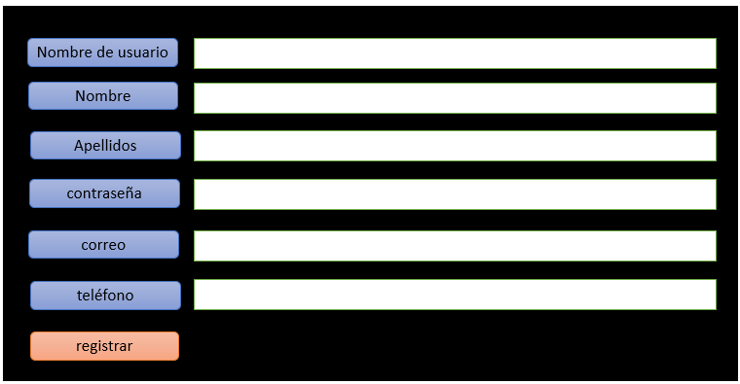

### CU002 – Registrar nuevo libro

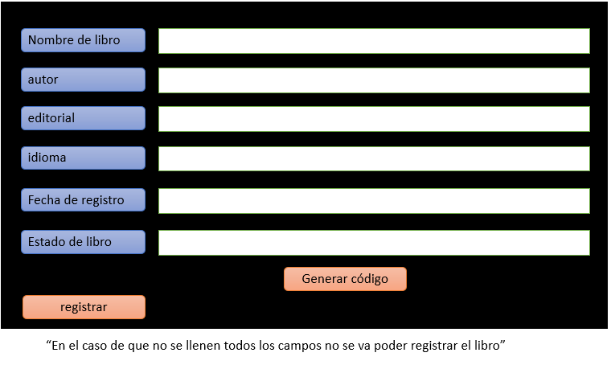

### CU003 – Reservación y devolución de libro

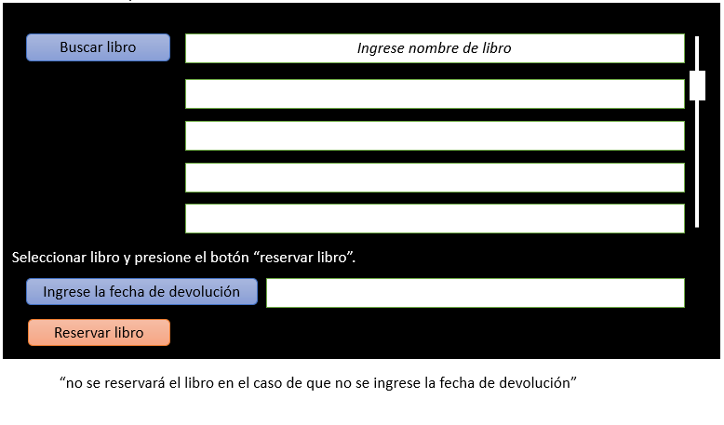

### CU004 – Verificar la reserva de los libros

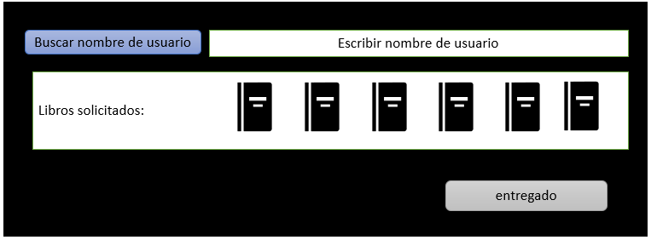

**CU005 –** Revisión y mantenimiento de libros disponibles

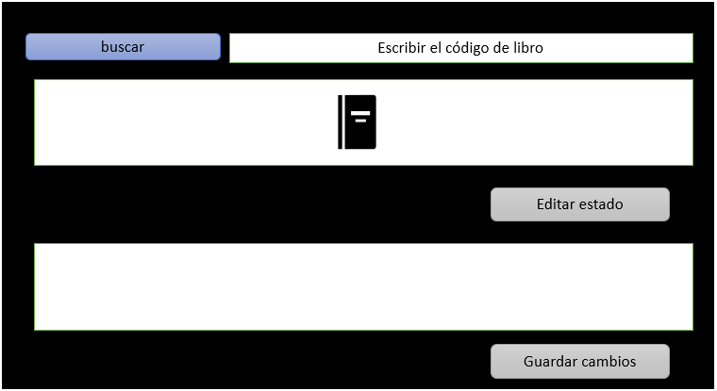

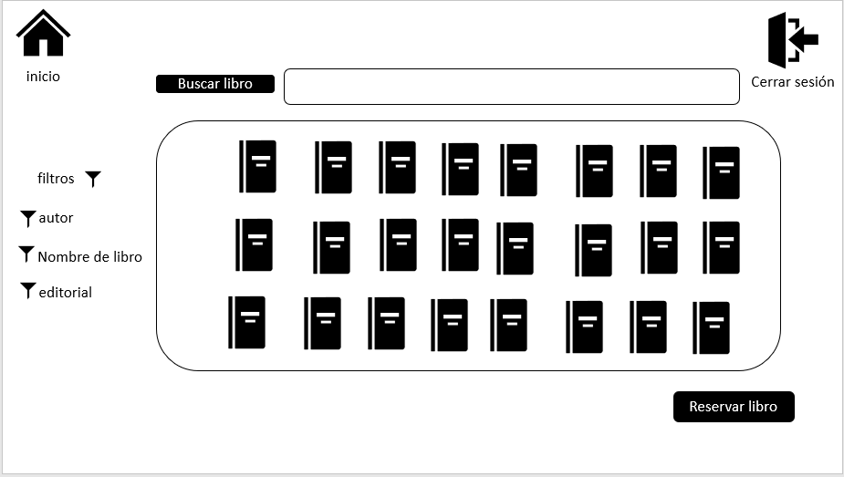

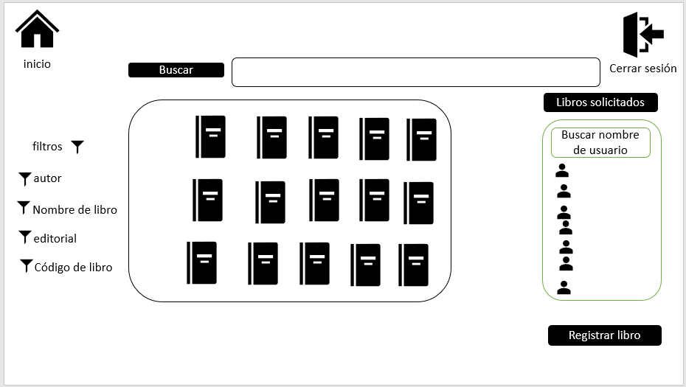

## MODELO DE DATOS

### 